1. 메이 브레이 커 (가제)

게임 장르: 2인 경쟁 멀티플레이 / 대전 게임 / PC 게임

(멀티는 호스팅하는 방식으로)

게임 Concept:

개요 >

‘메이 브레이 커’ 는 규칙을 세워 생활하는 메이와 규칙 없이 생활하는 브레이가 함께 살면서 일어나는, 생활 방식의 차이를 두 플레이어의 경쟁, 대전으로 연결한 게임입니다.

집 계약이 끝날 때까지 앞으로 14일! 메이와 브레이는 14일 동안 상대의 생활 방식에 굴복하지 않고 자신의 생활 방식을 유지해야 합니다. 과연 마지막에 웃는 사람은 누구일까요?

캐릭터 >

메이 = maker = 만드는 자 = 규칙 생성

브레이 = breaker = 파괴하는 자 = 규칙 파괴

메이는 규칙 없이는 못사는 캐릭터, 브레이는 규칙 있이는 못사는 캐릭터.

메이와 브레이를 혈연 관계로 설정하여 동거의 개연성을 제공한다.

배경 세계관 >

메이와 브레이는 함께 살고 있는 혈연메이트다. 이란성 쌍둥이인 두 사람은, 같은 대학에 입학하면서 학교 주변에 함께 자취하게 되었다. 집의 계약기간이 14일 정도 남은 시점에서, 둘은 그동안 생활 방식의 차이로 인해 쌓여있던 스트레스와 분노를 서로에게 발산하며 갈등을 빚게된다. 계약 기간이 끝나기 전에 서로의 생활습관을 뜯어 고쳐주겠다는 마음으로 내기를 하게 된다. (학교를 다니기 위해서 집을 또 계약해 동거해야하는 상황이 존재하기 때문에 다음 동거는 스트레스를 받지 않고 쾌적하게 생활하고자 하는 목표가 있다.)

기본 설정 >

게임은 스토리 모드, 대전 모드 등. 원하는 플레이를 선택할 수 있도록 다양한 모드가 존재한다.

>> 작은 게임 볼륨을 보완하기 위한 것으로, 메인이 되는 스토리 모드와 미니게임 같은 대전 모드가 존재한다. 기본적으로 두가지의 모드를 제시하나, 이후 업데이트를 통해 새로운 모드를 추가할 수 있다. >> 어몽어스에서 맵이 추가되는 것과 같음.

스토리 모드:

14일이라는 정해진 시간을 갖는다. 하루하루 날짜가 지나, 1 Day가 14 Day가 되는 날, 게임은 엔딩을 보게된다. 다만, 14일이 되지 못해도 엔딩을 보는 조건이 존재한다. 이는 뒷부분에서 설명한다.

우선, 한 집의 내부를 맵으로 설정한다. (메이와 브레이가 동거하는 집.)

‘메이 브레이 커’ 에는 기본적으로 정해져 있는 생활 방식(규칙)이 n가지 존재한다. 게임을 시작하고 첫 날, 메이에게 정해진 규칙 n가지 중 3개가 랜덤으로 주어진다. (메이에게 규칙은 곧 목표로 작용하며 브레이한테는 따로 목표가 되는 것은 아니다. 메이의 목표 달성을 저지하는 것이 브레이의 목표로 생각할 수 있다.) 규칙이 주어진 이후, 하루 동안, 메이는 규칙대로 생활하고 브레이는 규칙 반대로 생활한다. (ex. 설거지 바로 하기. 메이 = 설거지 거리가 쌓여 있으면 안된다. 브레이 = 설거지 거리를 쌓는다.)

하루의 시간을 약 2분으로 설정하여 제한 시간 동안 집안을 정리하고, 어지럽히고를 반복한다. 이때, 메이와 브레이는 동시에 활동한다. 상대가 어지럽히는 것을 실시간으로 정리하고, 정리한 것을 어지럽히는 것의 반복.

하루가 끝나고, 집안이 깨끗한지 더러운지에 따라 승자와 패자가 결정된다. 다만, 규칙으로 제시된 조건에서 메이가 승리를 거두었을 경우, 메이는 점수를 크게 받는다. (ex. 설거지 바로 하기 = 하루가 끝났을 때, 설거지 거리가 안쌓여있으면 메이에게 높은 점수.)

하루가 끝나면 이하 사진과 같은 컬러분포를 통한 두 캐릭터의 수행 비중을 보여준다.

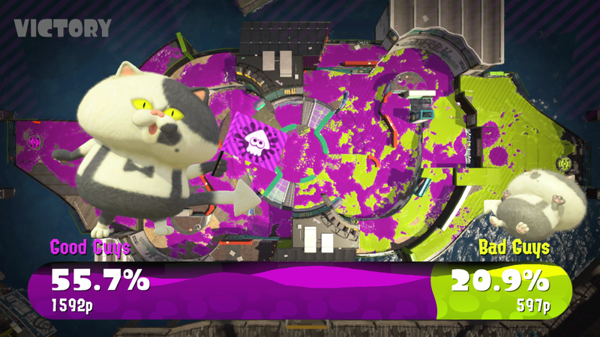

(예시 reference_스플래툰 땅따먹기) → 색을 칠해서 땅따먹기를 한다. 종료 후, 비중을 퍼센테이지로 한 눈에 보여준다.

승자가 메이일 경우, 새롭게 랜덤으로 등장한 규칙 3개 중 하나를 선택하여 다음날에 규칙을 추가할 수 있다.

승자가 브레이일 경우, 정해져 있는 규칙 중 하나를 선택하여 없앨 수 있다.

이때, 기본적으로 주어진 규칙 3개가 없어졌을 경우, 없어진대로 게임을 플레이 한다. 규칙은 큰 점수를 제공할 뿐, 승패를 결정짓는 장치는 아니다. 규칙이 전부 사라지면 메이는 집을 깨끗하게 하여 승리 후, 규칙을 다시 추가할 수 있다.

마지막 날짜인 14일이 되었을 때, 메이와 브레이의 승패횟수를 계산하여 더 많은 승리를 얻은 쪽의 엔딩으로 스토리가 흐르게 된다. (메이 승 = 메이 스토리(브레이의 굴복) / 브레이 승 = 브레이 스토리(메이의 굴복))

여기서, 1일 부터 14일까지 계속해서 대전을 펼치는 것은 아니다. ‘스토리 모드’ 답게, 날짜의 사이사이 작은 이벤트/스토리가 진행된다.

게임의 첫 시작 시, 메이와 브레이의 갈등 이벤트를 보여주고 두 사람이 서로 대립하게 된 원인에 대한 정보를 유저에게 제공한다. 이후 4일, 8일, 12일… 즉, 4일 마다 이벤트/스토리 진행을 한다. 해당 날짜에는 대전을 진행하지 않으며 이벤트만을 감상한다. (실질적으로 게임을 플레이 하는 횟수는 10번이 된다. 14일에는 엔딩을 보기 때문.)

각 날짜에 진행되는 이벤트는 메이와 브레이의 승패 횟수에 따라 달라진다. 예를 들어, 집에 손님이 찾아왔을 때 메이의 승이 많은 상황에서는 집이 깨끗하다~라는 식의 스크립트가, 브레이의 승이 많은 상황에서는 어지러운 내부에 혼란해하는 식의 스크립트가 나오는 것이다.

이벤트/스토리는 일러스트에 텍스트를 넣은, 비주얼 노벨같은 방식으로 진행한다.

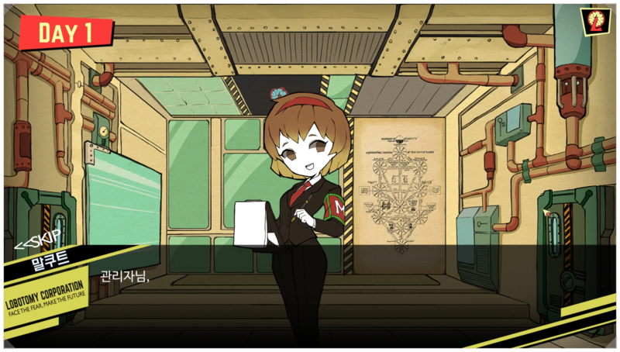

(예시 reference_로보토미 코퍼레이션)

14일을 채우지 못해도 엔딩을 보는 조건이 존재한다.

‘메이 브레이 커’에는 캐릭터의 멘탈 시스템이 존재한다. 하루가 지나고, 그 날의 승리와 패배에 따라 캐릭터의 멘탈 게이지가 오르락 내리락한다. 즉, 한 캐릭터가 연달아 패배만을 기록할 경우, 멘탈이 0이 되는 경우가 존재한다. 두 캐릭터 중 하나의 캐릭터의 멘탈이 0이 되면 그 캐릭터가 완전히 패배(의욕을 잃었다는 설정)한 것으로 치부되어 조기 엔딩이 이루어 진다. (게임 오버같은 개념)

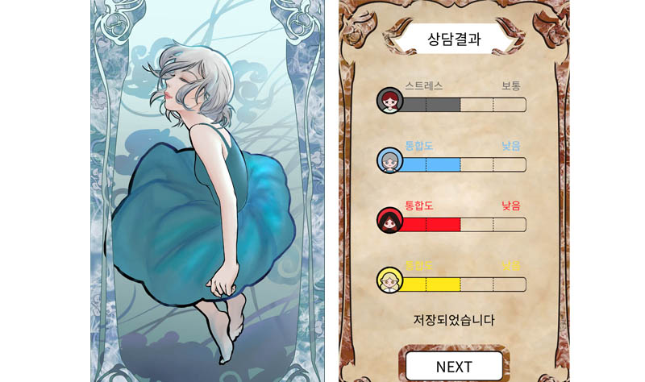

사진은 ‘Who am I : Dorothy’라는 게임의 화면이다. 하루의 상담 후, 상담결과가 게이지로 반영되어 캐릭터의 동화율이 달라지는 시스템이다. 이와 비슷하게, ‘메이 브레이 커’도 하루가 끝난 후 메이와 브레이의 멘탈 게이지가 그 날의 결과에 따라 변하게 될 것이다.

멘탈 시스템과 이벤트/스토리 진행은 게임 플레이에 있어 유저의 지루함/지침을 방지하고 경쟁욕구를 자극하기 위한 장치로 고려했다.

엔딩은 크게 메이가 승리한 것, 브레이가 승리한 것, 두 사람이 비긴 것의 세 종류와 멘탈 저하로 인한 엔딩 두가지. 총 5가지로 나누었다.

-

대전 모드:

스토리 모드와 달리 어떤 스토리/이벤트를 갖지 않고 단순히 대전을 펼치는 모드. 짧게 경쟁할 수 있는 모드다. 엔딩이 존재하지 않으며 3판이 진행되면 게임이 종료된다.

게임은 3판 중 2번을 먼저 이기면 승리하는 방식으로, 메이와 브레이. 두 캐릭터가 번갈아가면서 행동한다. (메이 턴 → 브레이 턴) 제한시간 동안 메이는 최대한 집을 정리하고, 브레이는 최대한 집을 어지럽히는 행동을 취한다.

한 판은 3라운드로 구성되어있으며, 각 라운드가 지날 때 마다 제한 시간이 줄어든다. (1라운드: 90초 / 2라운드: 60초 / 3라운드: 30초 )

대전 모드 진행 방식에 대한 2가지 후보를 정리한다.

(1. 턴제 / 2.테트리스형)

1. 하나의 맵을 번갈아 가면서 치우고 어지럽힌다. 이 경우, 한 사람이 플레이 하는 동안 다른 사람은 그 사람의 플레이를 실시간으로 관람한다. 번갈아가며 쉬는 시간을 제공함으로써 플레이에 대한 부담을 줄이고, 한 사람이 플레이하는 동안 다른 사람이 플레이를 관람하며 반응할 수 있도록, 두 플레이어 간의 커뮤니케이션을 유도할 수 있다.

(또한, 이 경우, 3라운드를 각각의 플레이어에게 제공해야하기 때문에 실질적으로는 6라운드가 된다. 이 방식은 한 라운드 동안 두 플레이어가 하나의 맵을 공유한다. 즉, 한 사람이 어지럽히고 나면, 다른 사람이 어지럽혀져 있는 상태에서 정리를 시작하는 식. )

2. 두개의 맵을 반전하며 치우고 어지럽힌다. 이 경우, 한 사람이 플레이 하는 동안 다른 사람은 다른 맵을 플레이 한다. 즉, 서로의 행동을 보지 못하고 각자 다른 맵에서 플레이를 하게 된다. 이후, 제한 시간이 지나면 두 캐릭터의 맵(위치)를 반전한다. 더러워져 있는 곳을 치우고, 치워져 있는 곳을 더럽히는 것을 반복한다.

(각자 다른 맵에서 라운드를 진행하기 때문에 3라운드로 진행할 수 있다. 또는 다른 맵이 아닌, 같은 맵으로 진행할 수도 있다. 맵의 구조는 같으나, 그 내부에서 플레이 하는 건 따로따로인 방식. 실질적으로 공간이 나뉘어있다. 이 경우, 두 캐릭터의 맵을 반전 할 필요가 없다. 테트리스 하듯 본인의 것에만 신경 써 점수를 올리면 되는 느낌.)

두 방식 모두 라운드 별로 시간이 줄어드는 것은 동일하며, 라운드 마다 시간이 종료되었을 때의 점수를 비교하여 승패를 결정한다. 이때의 점수는, 상호작용한 오브젝트의 수와 비례한다. 치우거나 어지럽 힐때, 오브젝트 별로 포인트를 할당하여 점수를 추가시킨다. 최종 포인트가 높은 쪽이 승리를 가져간다.

맵은 모든 것이 어질러져있는 상태 / 모든 것이 정리되어있는 상태 두가지 버전으로 준비해두어야 한다. (정리하는 쪽과 어지럽히는 쪽 둘 중 누가 먼저 플레이 할지, 플레이 순서를 고정적으로 정한다면 하나의 버전만 준비해도 괜찮다.)

게임 View >

map reference >

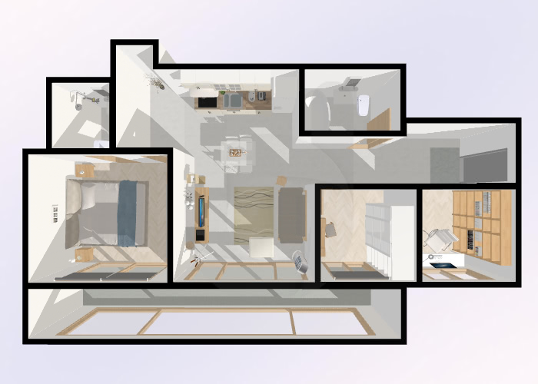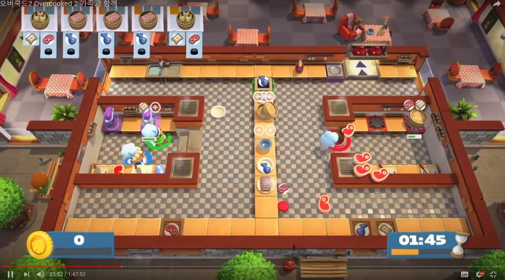

(오버쿡드) -> 대전모드 뷰 (맵의 탑 뷰를 보여주며, 돌아다니지 않아도 전체를 확인 할 수 있다.)

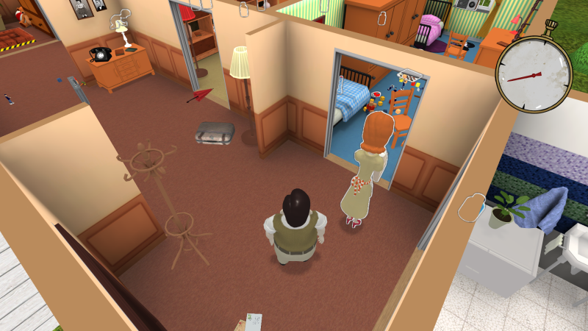

(60초! 준비시간) > 스토리 모드 뷰? (대전모드처럼 맵을 모두 보여주지 않고 돌아다녀서 확인 할 필요있게.. 상호작용 가능한 오브젝트는 따로 표시가 있다. (ex. 60초처럼 가까워지면 흰 색 테두리가 생기거나, 배경은 2D인데 상호 작용 가능 대상만 3D 라던지.. 한 눈에 보기에도 차이가 나타나야 한다.)